**ภาคผนวก ข**

**คู่มือการใช้งานระบบ**

**ขั้นตอนการใช้งานระบบ**

1. **คู่มือการใช้งานระบบ สำหรับ ผู้ดูแลระบบ**

1.1 ลงชื่อเข้าใช้ระบบ

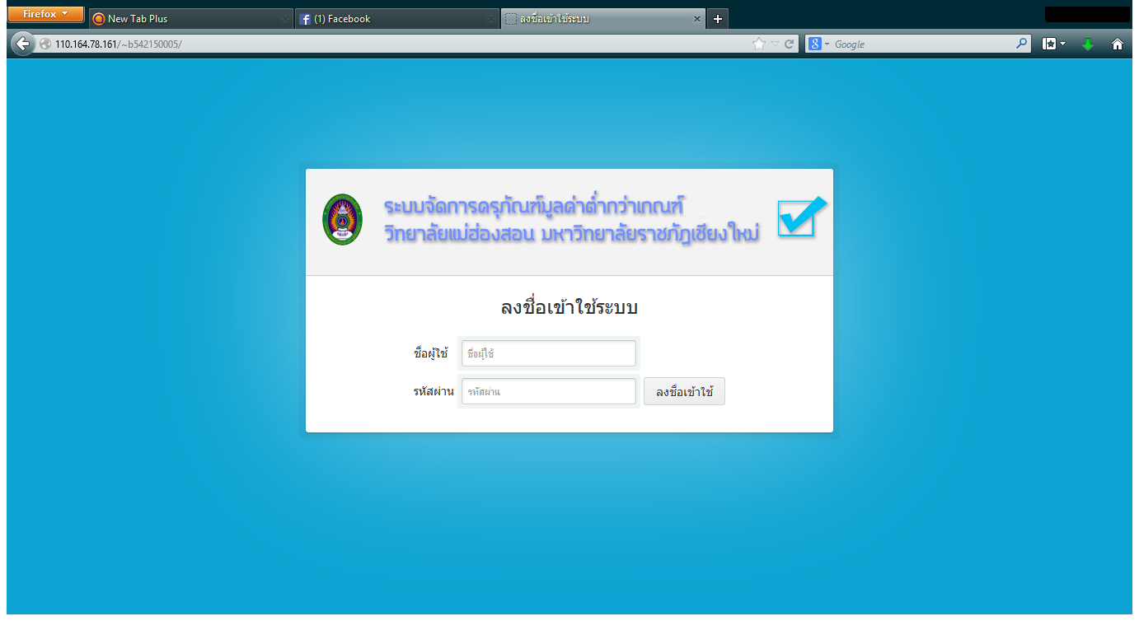

**2**

**1**

ภาพที่ ข.1 หน้าจอ แสดงการลงชื่อเข้าใช้ระบบ

คำอธิบาย 1.ใส่ชื่อผู้ใช้ และรหัสผ่านของผู้ดูแลระบบ

2.กดปุ่ม ลงชื่อเข้าใช้ เพื่อเข้าสู่ระบบ

1.2 หน้าหลักของระบบ

1.2.1 หน้าหลักของระบบ แสดงข้อมูลครุภัณฑ์ที่ยังไม่ได้ตรวจเช็ค

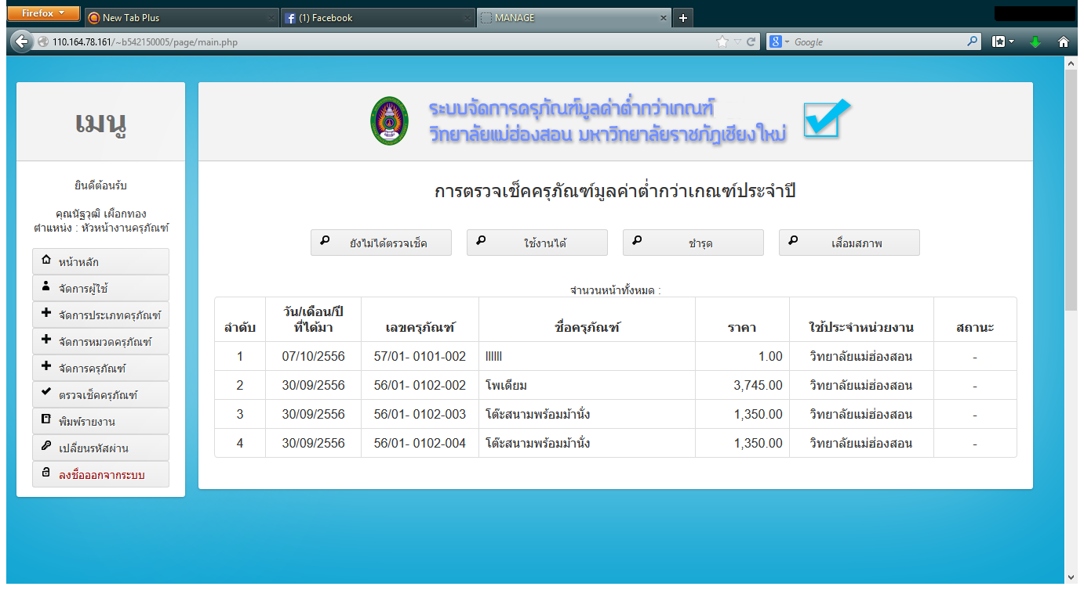

**1**

ภาพที่ ข.2 หน้าจอ แสดงการแสดงข้อมูลครุภัณฑ์ที่ยังไม่ได้ตรวจเช็ค

คำอธิบาย 1.กดปุ่ม ยังไม่ได้ตรวจเช็ค เพื่อแสดงข้อมูลครุภัณฑ์ที่ยังไม่ได้ตรวจเช็ค

1.2.2 หน้าหลักของระบบ แสดงข้อมูลครุภัณฑ์ที่ใช้งานได้

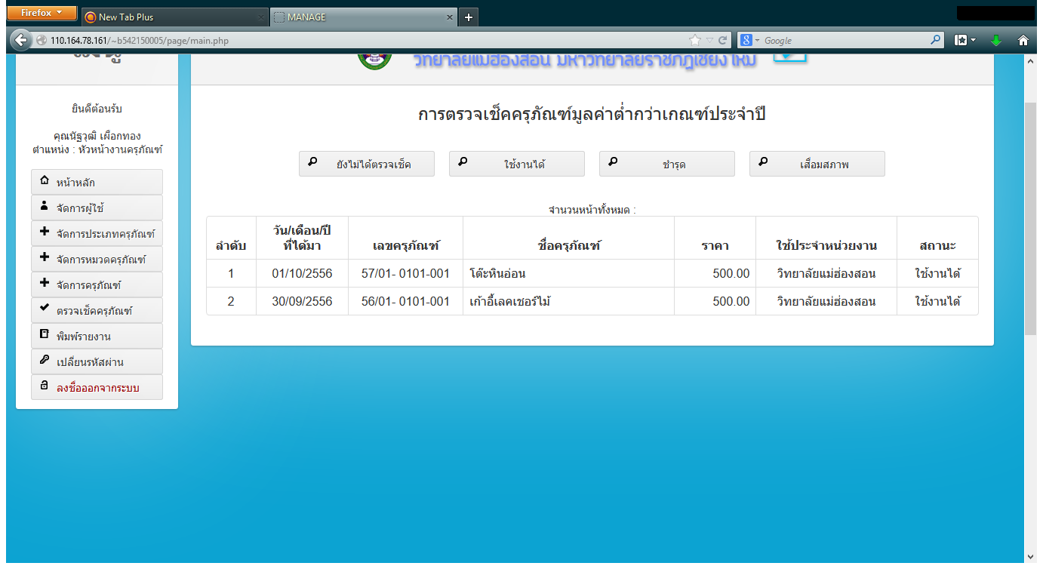

**1**

ภาพที่ ข.3 หน้าจอ แสดงการแสดงข้อมูลครุภัณฑ์ที่ใช้งานได้

คำอธิบาย 1.กดปุ่ม ใช้งานได้ เพื่อแสดงข้อมูลครุภัณฑ์ที่ใช้งานได้

1.2.3 หน้าหลักของระบบ แสดงข้อมูลครุภัณฑ์ที่ชำรุด

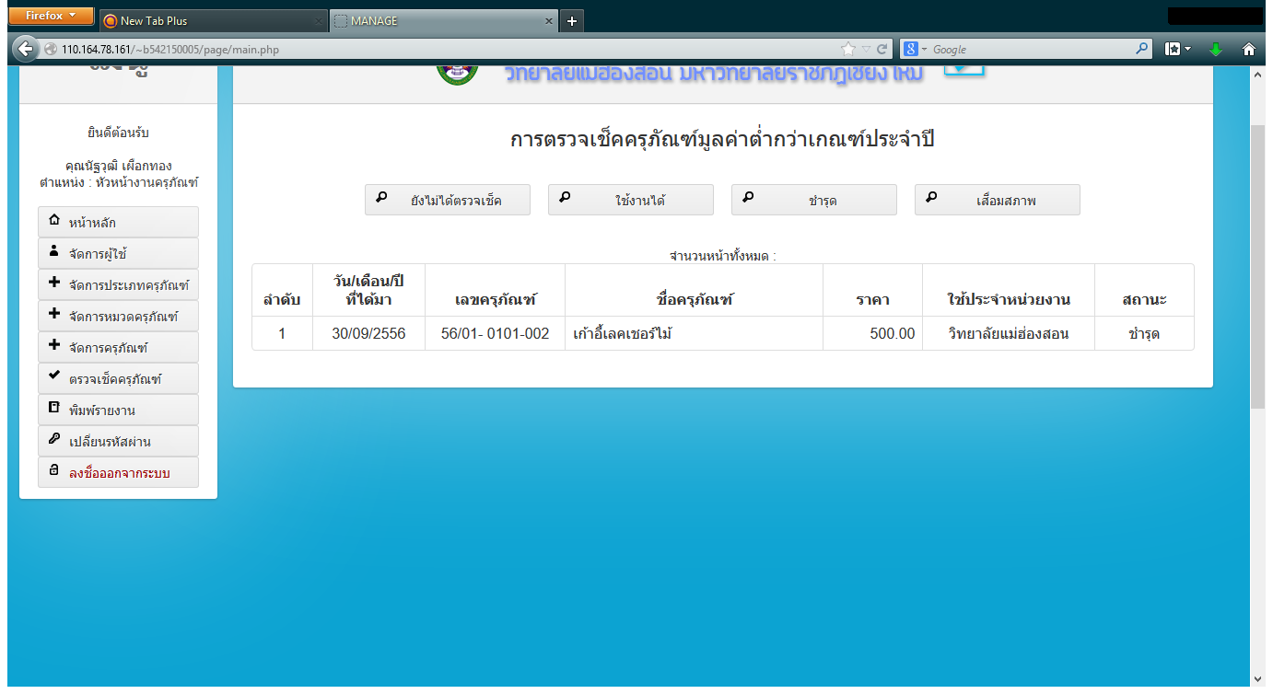

**1**

ภาพที่ ข.4 หน้าจอ แสดงการข้อมูลครุภัณฑ์ที่ชำรุด

คำอธิบาย 1.กดปุ่ม ชำรุด เพื่อแสดงข้อมูลครุภัณฑ์ที่ชำรุด

1.2.4 หน้าหลักของระบบ แสดงข้อมูลครุภัณฑ์ที่เสื่อมสภาพ

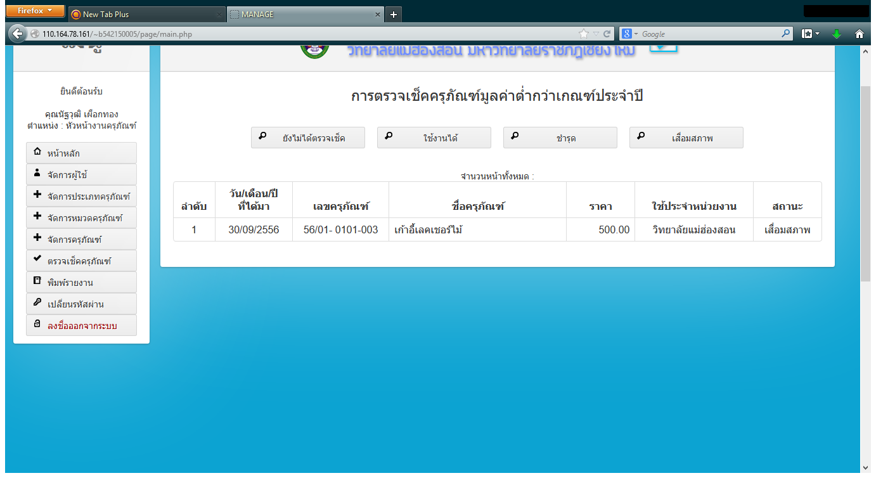

**1**

ภาพที่ ข.5 หน้าจอ แสดงการข้อมูลครุภัณฑ์ที่เสื่อมสภาพ

คำอธิบาย 1.กดปุ่ม เสื่อมสภาพ เพื่อแสดงข้อมูลครุภัณฑ์ที่เสื่อมสภาพ

1.3 การจัดการผู้ใช้งานระบบ

1.3.1. การเพิ่มข้อมูลผู้ใช้ระบบ

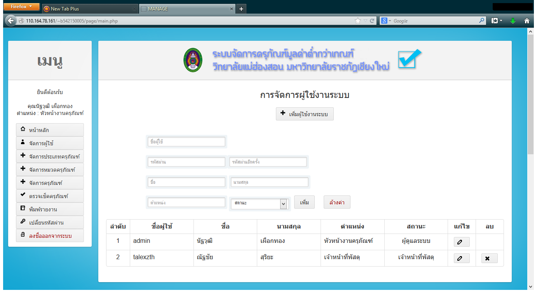

**3**

**4**

**2**

**1**

ภาพที่ ข.6 หน้าจอ แสดงการเพิ่มข้อมูลผู้ใช้ระบบ

คำอธิบาย 1.กดปุ่มจัดการข้อมูลผู้ใช้

2.กดปุ่มเพิ่มผู้ใช้งานระบบ

3.กรอกข้อมูลผู้ใช้งานระบบที่ต้องการเพิ่ม

4.กดปุ่มเพิ่ม เพื่อบันทึกข้อมูลผู้ใช้งานระบบ

1.3.2 การแก้ไขข้อมูลผู้ใช้งานระบบ

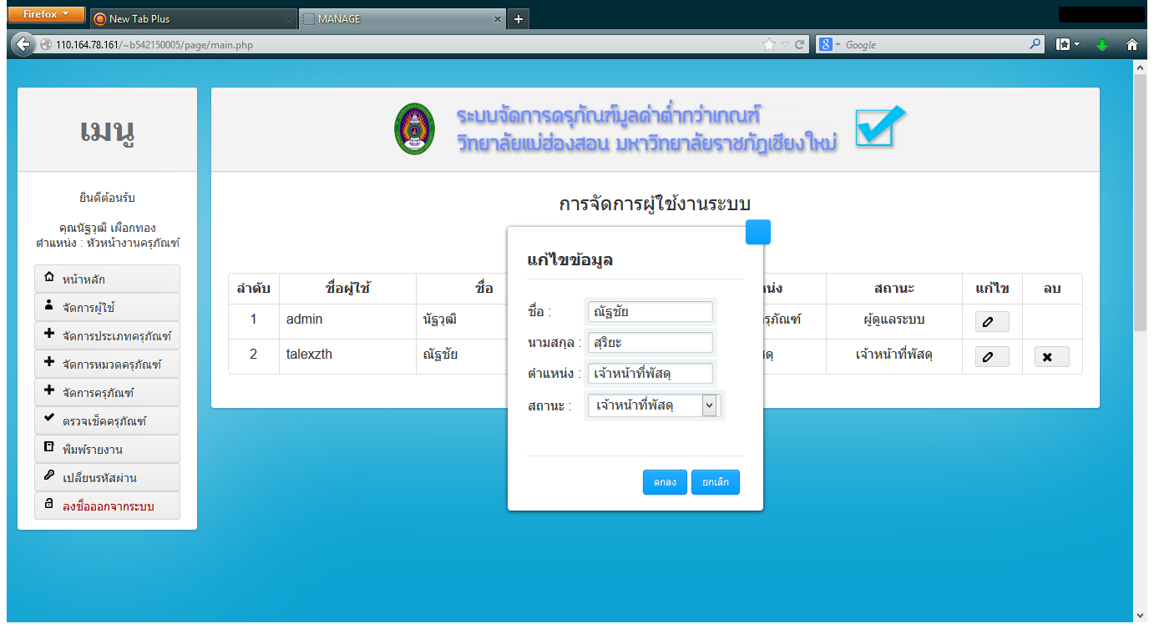

**4**

**3**

**2**

**1**

ภาพที่ ข.7 หน้าจอ แสดงการแก้ไขข้อมูลผู้ใช้ระบบ

คำอธิบาย 1.กดปุ่มจัดการข้อมูลผู้ใช้

2.กดปุ่มแก้ไขข้อมูลผู้ใช้ที่ต้องการจะแก้ไข

3.แก้ไขข้อมูลผู้ใช้ระบบที่ต้องการ

4.กดปุ่ม ตกลง

1.3.3 ลบข้อมูลผู้ใช้งานระบบ

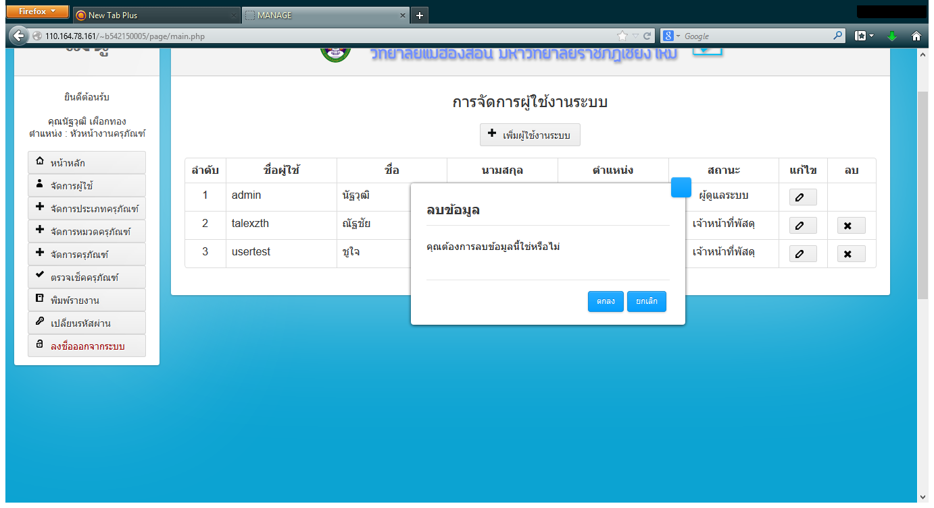

**2**

**3**

**1**

ภาพที่ ข.8 หน้าจอ แสดงการลบข้อมูลผู้ใช้ระบบ

คำอธิบาย 1.กดปุ่มจัดการข้อมูลผู้ใช้

2.กดปุ่ม ลบ ข้อมูลผู้ใช้ระบบที่ต้องการจะลบ

3.กดปุ่ม ตกลง เพื่อยืนยันการลบข้อมูล

1.4 การจัดการประเภทครุภัณฑ์

1.4.1 เพิ่มข้อมูลประเภทครุภัณฑ์

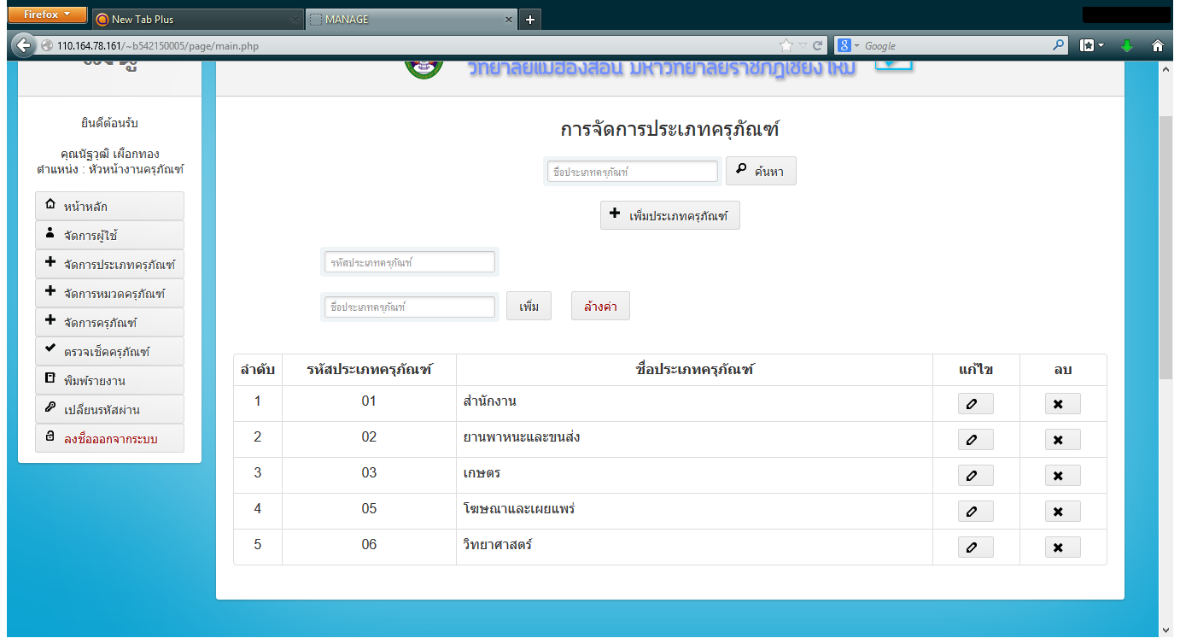

**4**

**3**

**2**

**1**

ภาพที่ ข.9 หน้าจอ แสดงการเพิ่มข้อมูลประเภทครุภัณฑ์

คำอธิบาย 1.กดปุ่มจัดการประเภทครุภัณฑ์

2.กดปุ่มเพิ่มประเภทครุภัณฑ์

3.กรอกข้อมูลที่ต้องการจะเพิ่ม

4.กดปุ่ม เพิ่ม เพิ่อบันทึกข้อมูล

1.4.2 แก้ไขประเภทครุภัณฑ์

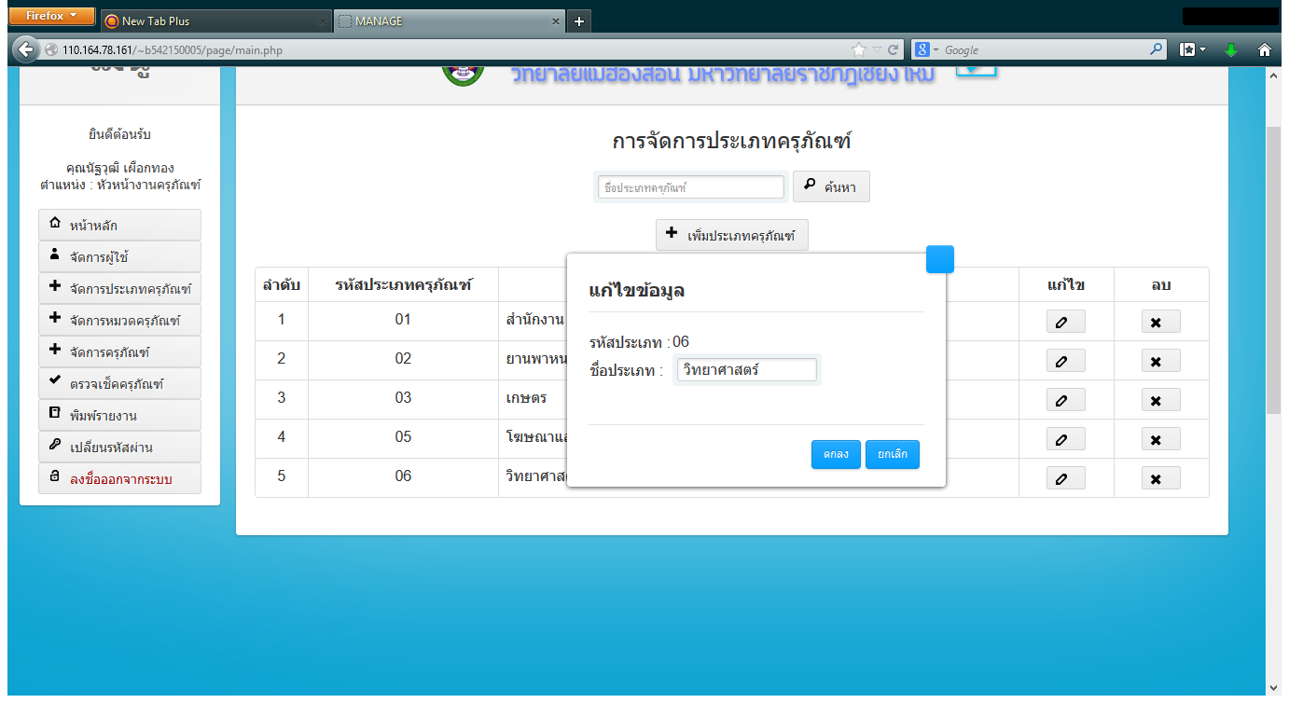

**4**

**3**

**2**

**1**

ภาพที่ ข.10 หน้าจอ แสดงการแก้ไขข้อมูลประเภทครุภัณฑ์

คำอธิบาย 1.กดปุ่มจัดการประเภทครุภัณฑ์

2.กดปุ่มแก้ไขประเภทครุภัณฑ์ที่ต้องการจะแก้ไข

3.แก้ไขข้อมูลที่ต้องการ

4.กดปุ่ม ตกลง เพื่อบันทึกข้อมูล

1.4.3 ลบประเภทครุภัณฑ์

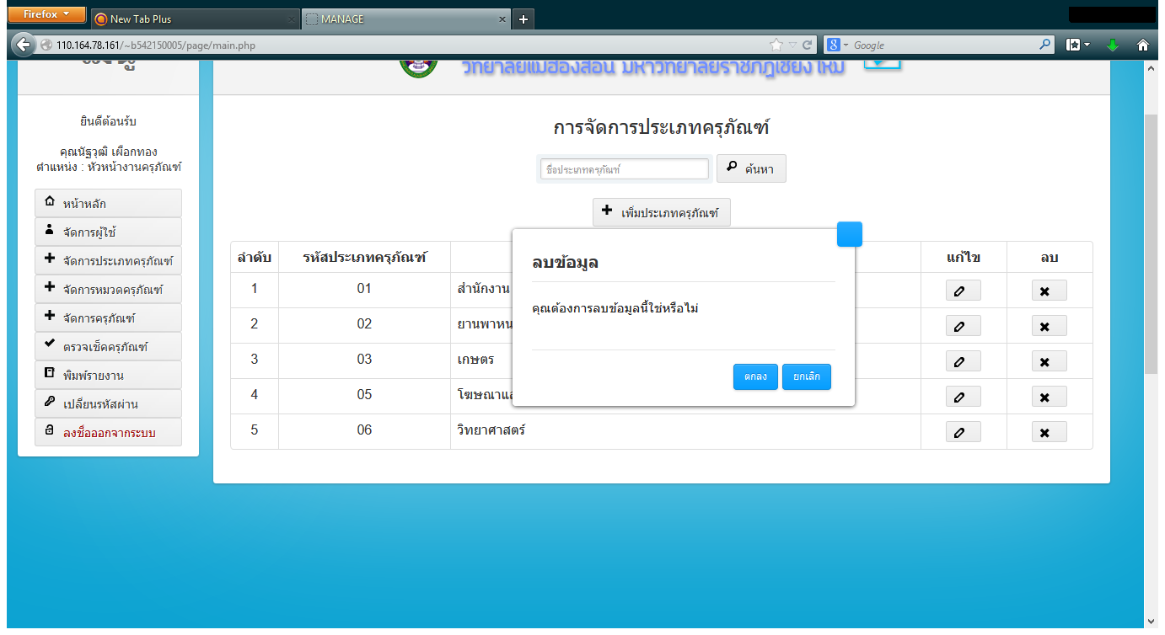

**3**

**2**

**1**

ภาพที่ ข.11 หน้าจอ แสดงการลบข้อมูลประเภทครุภัณฑ์

คำอธิบาย

1. กดปุ่มจัดการประเภทครุภัณฑ์
2. กดปุ่ม ลบ ประเภทครุภัณฑ์ที่ต้องการจะลบ
3. กดปุ่ม ตกลง เพื่อยืนยันการลบข้อมูล

1.5 จัดการข้อมูลหมวดครุภัณฑ์

1.5.1 เพิ่มข้อมูลหมวดครุภัณฑ์

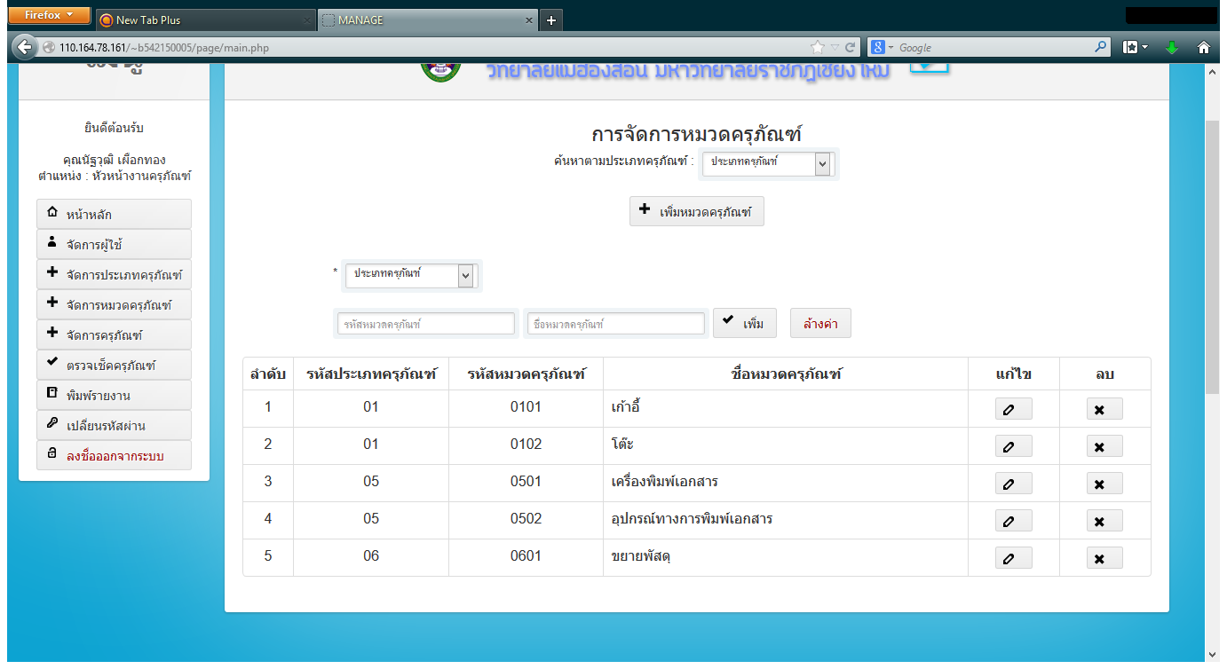

**4**

**2**

**3**

**1**

ภาพที่ ข.12 หน้าจอ แสดงการเพิ่มข้อมูลหมวดครุภัณฑ์

คำอธิบาย 1.กดปุ่มจัดการหมวดครุภัณฑ์

2.กดปุ่ม เพิ่มหมวดครุภัณฑ์

3.กรอกข้อมูลหมวดครุภัณฑ์ที่ต้องการจะเพิ่ม

4.กดปุ่ม เพิ่ม เพื่อบันทึกข้อมูลหมวดครุภัณฑ์

1.5.2 แก้ไขข้อมูลหมวดครุภัณฑ์

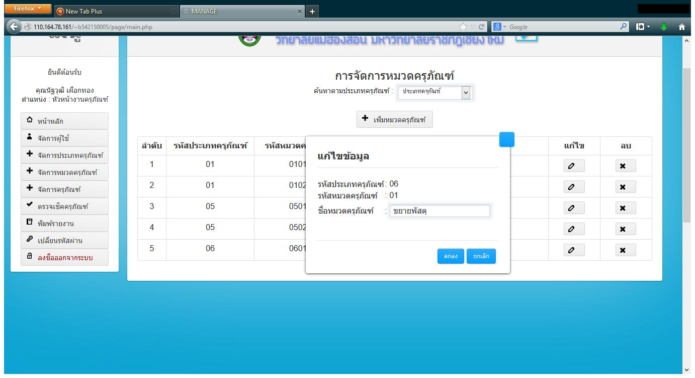

**4**

**3**

**2**

**1**

ภาพที่ ข.13 หน้าจอ แสดงแก้ไขข้อมูลหมวดครุภัณฑ์

คำอธิบาย 1.กดปุ่มจัดการหมวดครุภัณฑ์

2.กดปุ่ม แก้ไข หมวดครุภัณฑ์ที่ต้องการจะแก้ไข

3.แก้ไขข้อมูลที่ต้องการ

4.กดปุ่ม ตกลง เพื่อบันทึกข้อมูลหมวดครุภัณฑ์

1.5.3 ลบข้อมูลหมวดครุภัณฑ์

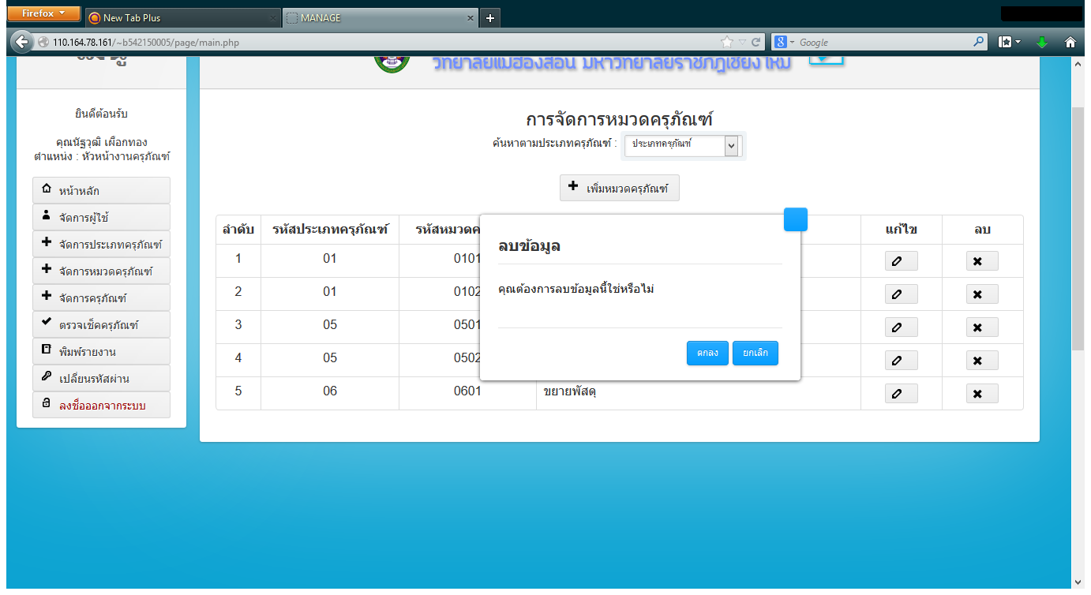

**3**

**2**

**1**

ภาพที่ ข.14 หน้าจอ แสดงการลบข้อมูลหมวดครุภัณฑ์

คำอธิบาย 1.กดปุ่มจัดการหมวดครุภัณฑ์

2.กดปุ่ม ลบ ข้อมูลหมวดครุภัณฑ์ที่ต้องการจะลบ

3.กดปุ่ม ตกลง เพื่อยืนยันการลบหมวดครุภัณฑ์

1.6 การจัดการครุภัณฑ์

1.6.1 เพิ่มข้อมูลครุภัณฑ์

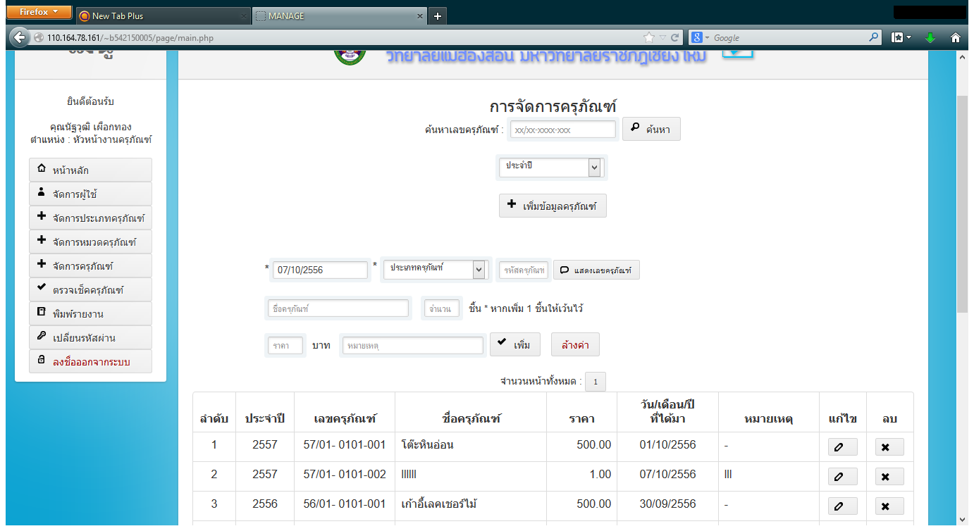

**4**

**3**

**2**

**1**

ภาพที่ ข.15 หน้าจอ แสดงการเพิ่มข้อมูลครุภัณฑ์

คำอธิบาย 1.กดปุ่มจัดการครุภัณฑ์

2.กดปุ่ม เพิ่มข้อมูลครุภัณฑ์

3.กรอกข้อมูลครุภัณฑ์ที่ต้องการเพิ่ม

4.กดปุ่ม เพิ่ม เพื่อบันทึกข้อมูล

1.6.2 แก้ไขข้อมูลครุภัณฑ์

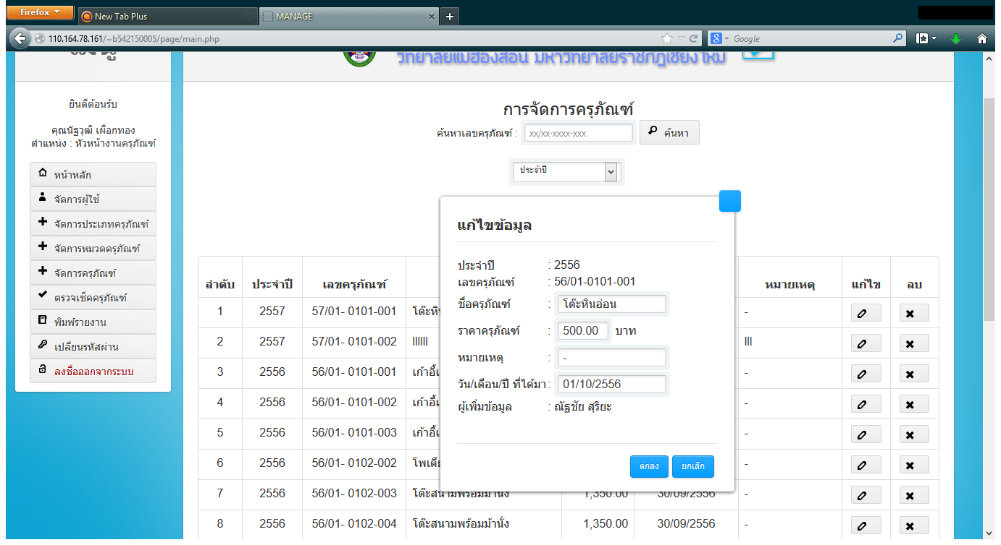

**4**

**3**

**2**

**1**

ภาพที่ ข.16 หน้าจอ แสดงการแก้ไขข้อมูลครุภัณฑ์

คำอธิบาย 1.กดปุ่มจัดการครุภัณฑ์

2.กดปุ่มแก้ไขข้อมูลครุภัณฑ์ที่ต้องการจะแก้ไข

3.กรอกข้อมูลที่ต้องการจะแก้ไข

4.กดปุ่ม ตกลง เพื่อบันทึกข้อมูล

1.6.3 ลบข้อมูลครุภัณฑ์

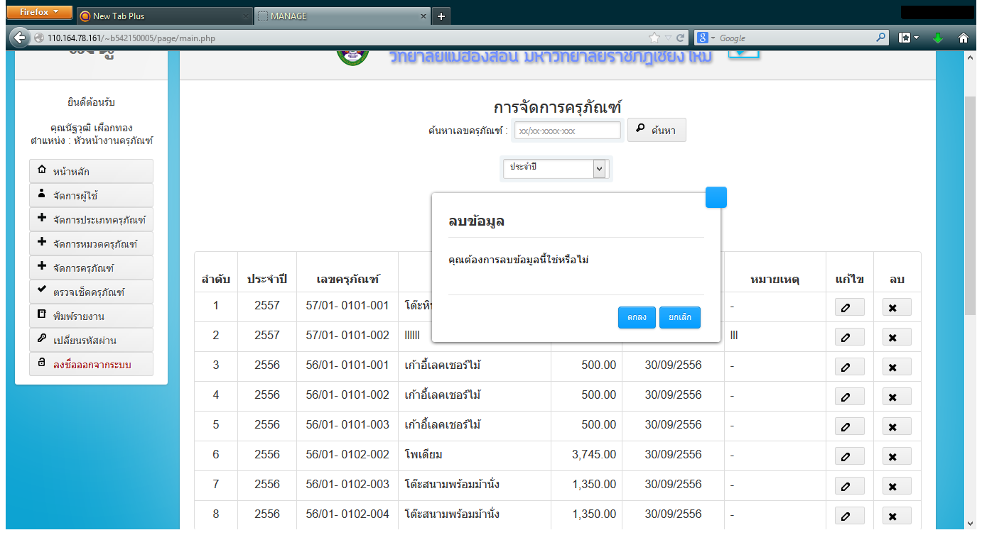

**2**

**3**

**1**

ภาพที่ ข.17 หน้าจอ แสดงการลบข้อมูลครุภัณฑ์

คำอธิบาย 1.กดปุ่มจัดการครุภัณฑ์

2.กดปุ่มลบข้อมูลครุภัณฑ์

3.กดปุ่ม ตกลง เพื่อยืนยันการลบข้อมูล

1.7 ตรวจเช็คครุภัณฑ์

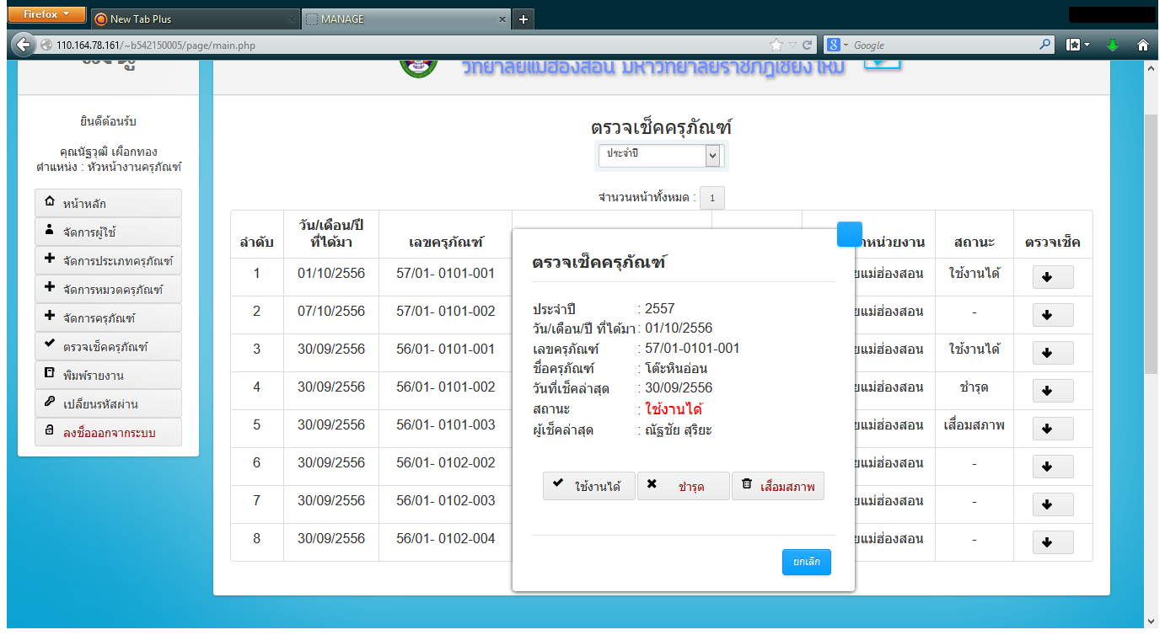

**3**

**2**

**1**

ภาพที่ ข.18 หน้าจอ แสดงการตรวจเช็คครุภัณฑ์

คำอธิบาย 1.กดปุ่ม ตรวจเช็คครุภัณฑ์

2.กดปุ่ม ตรวจเช็ค ตามครุภัณฑ์ที่ต้องการ

3.กดปุ่ม สถานะ ประกอบไปด้วย ใช้งาน ชำรุด และเสื่อมสภาพ เพื่อตรวจเช็คครุภัณฑ์

1.8 พิมพ์รายงาน

1.8.1 พิมพ์รายงานประจำปี

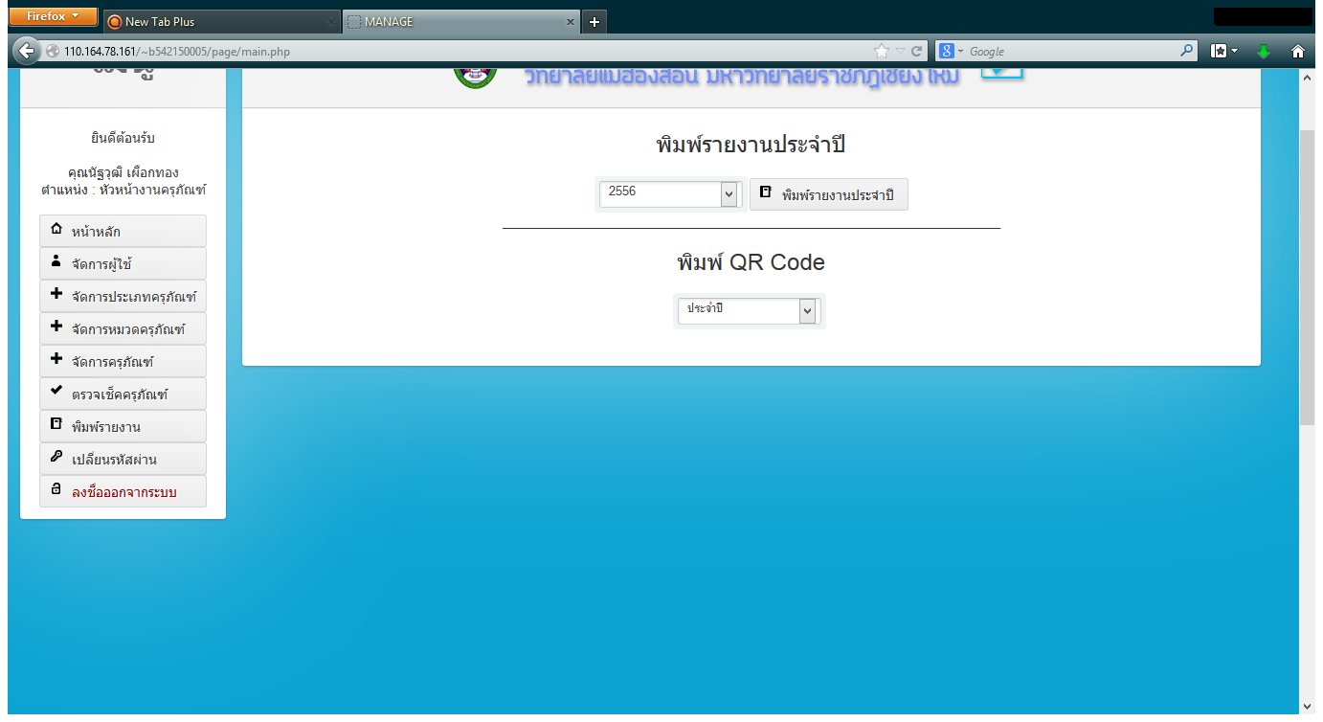

**3**

**2**

**1**

ภาพที่ ข.19 หน้าจอ แสดงการพิมพ์รายงานประจำปี

คำอธิบาย 1.กดปุ่ม พิมพ์รายงาน

2.เลือก ประจำปี

3.กดปุ่ม พิมพ์รายงานประจำปี และดาวน์โหลดไฟล์รายงานประจำปี

พิมพ์ QR Code

1.8.2 แสดง QR Code ที่ต้องการจะพิมพ์

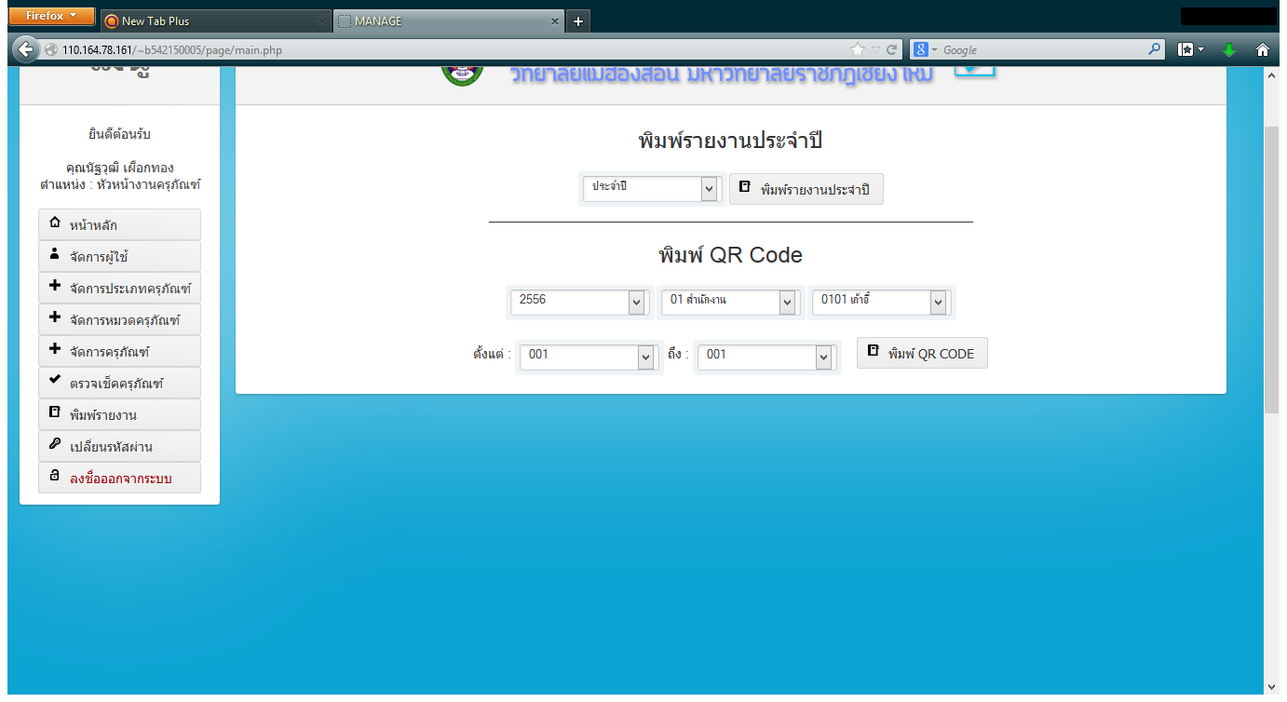

**3**

**2**

**1**

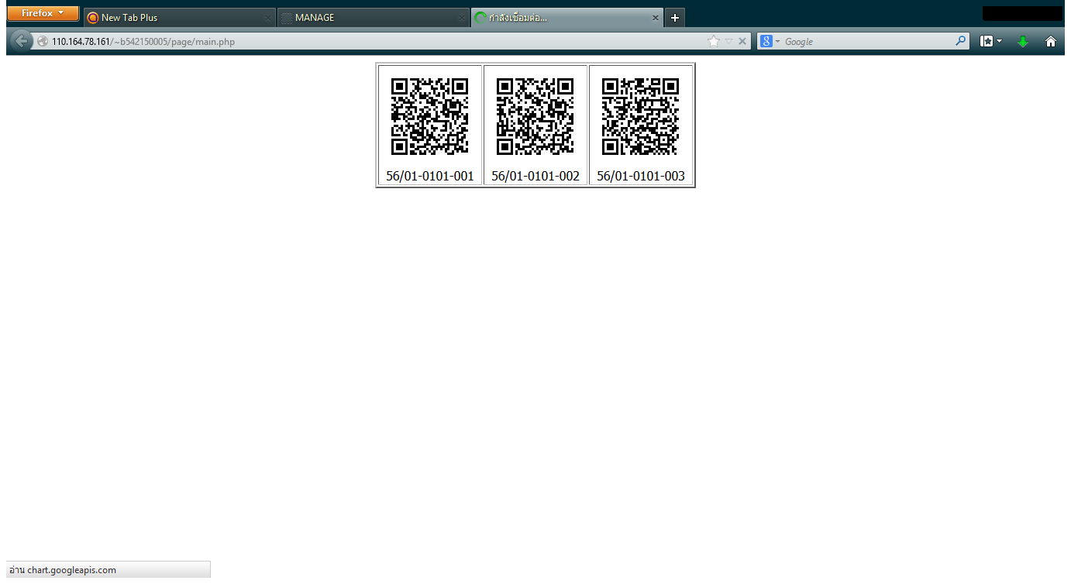

**4**

ภาพที่ ข.20 หน้าจอ แสดง QR Code ที่ต้องการจะพิมพ์

คำอธิบาย 1.กดปุ่ม พิมพ์รายงาน

2.เลือก ประจำปี ประเภทครุภัณฑ์ หมวดครุภัณฑ์ รหัสครุภัณฑ์เริ่มต้นและสิ้นสุด

3.กดปุ่ม พิมพ์ QR Code

4.แสดง QR Code ที่ต้องการจะพิมพ์

1.9 เปลี่ยนรหัสผ่าน

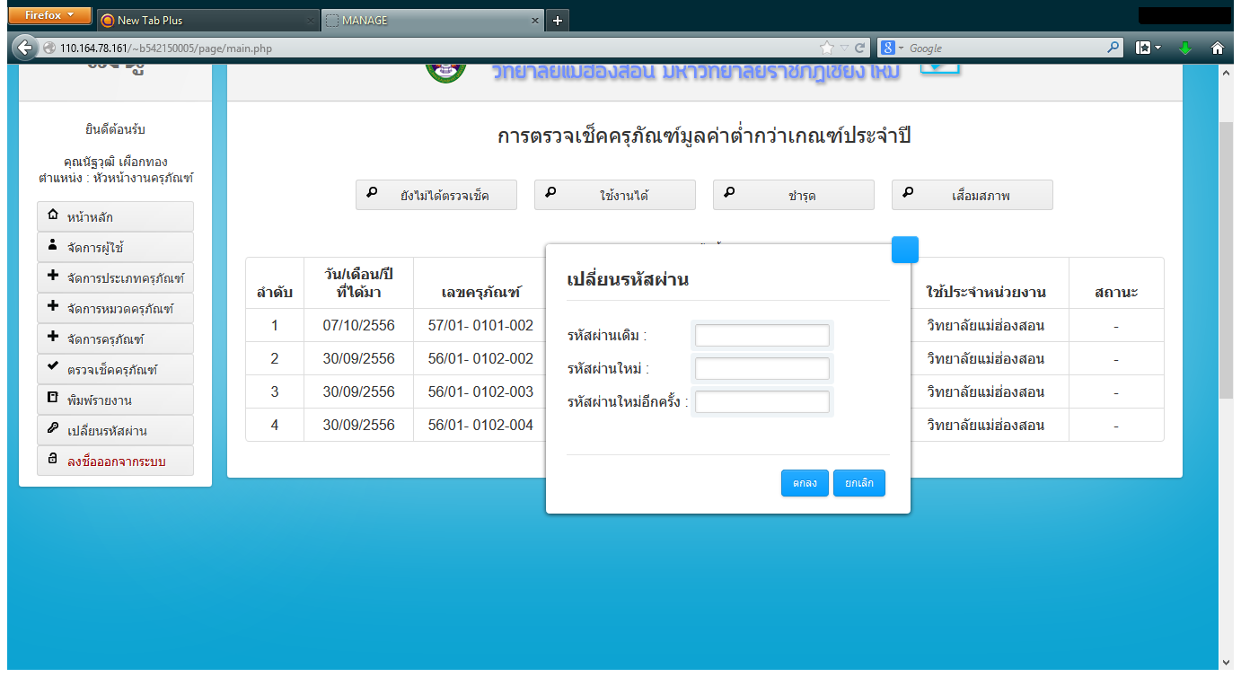

**3**

**2**

**1**

ภาพที่ ข.21 หน้าจอ แสดงการเปลี่ยนรหัสผ่าน

คำอธิบาย 1.กดปุ่ม เปลี่ยนรหัสผ่าน

2.กรอก รหัสผ่านเดิม รหัสผ่านใหม่ และรหัสผ่านใหม่อีกครั้ง

3.กดปุ่ม ตกลง เพื่อยืนยันการเปลี่ยนรหัสผ่าน

1. ลงชื่อออกจากระบบ

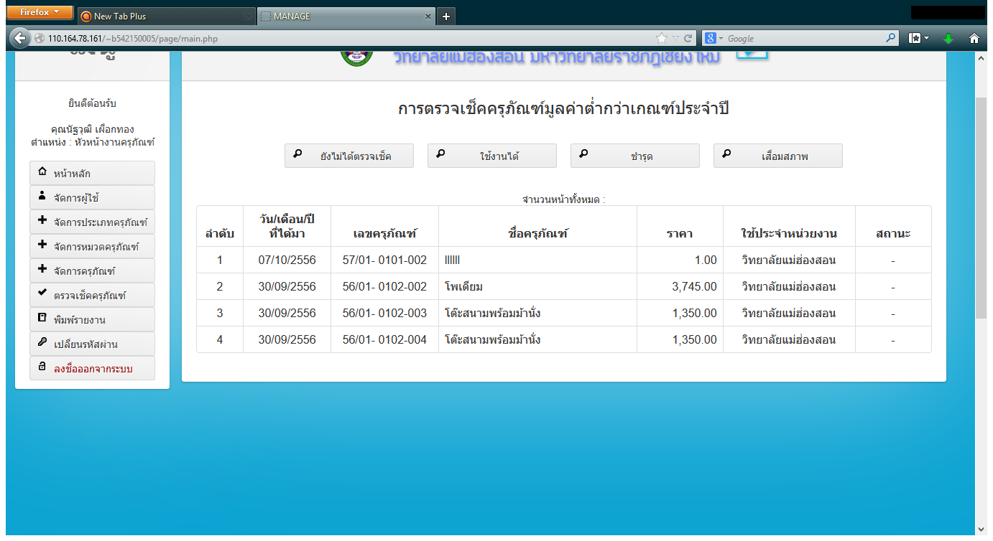

**1**

ภาพที่ ข.22 หน้าจอ แสดงการลงชื่อออกจากระบบ

คำอธิบาย 1.กดปุ่ม ลงชื่อออกจากระบบ เพื่อออกจากระบบ

1. **คู่มือการใช้งานระบบ สำหรับ เจ้าหน้าที่**

2.1 ลงชื่อเข้าใช้ระบบ



**2**

**1**

ภาพที่ ข.23 หน้าจอ แสดงการลงชื่อเข้าใช้ระบบ

คำอธิบาย 1.กรอกชื่อผู้ใช้ และรหัสผ่าน

2.กดปุ่ม ลงชื่อเข้าใช้

2.2 หน้าหลักของระบบ

2.2.1 แสดงข้อมูลครุภัณฑ์ที่ยังไม่ได้ตรวจเช็ค

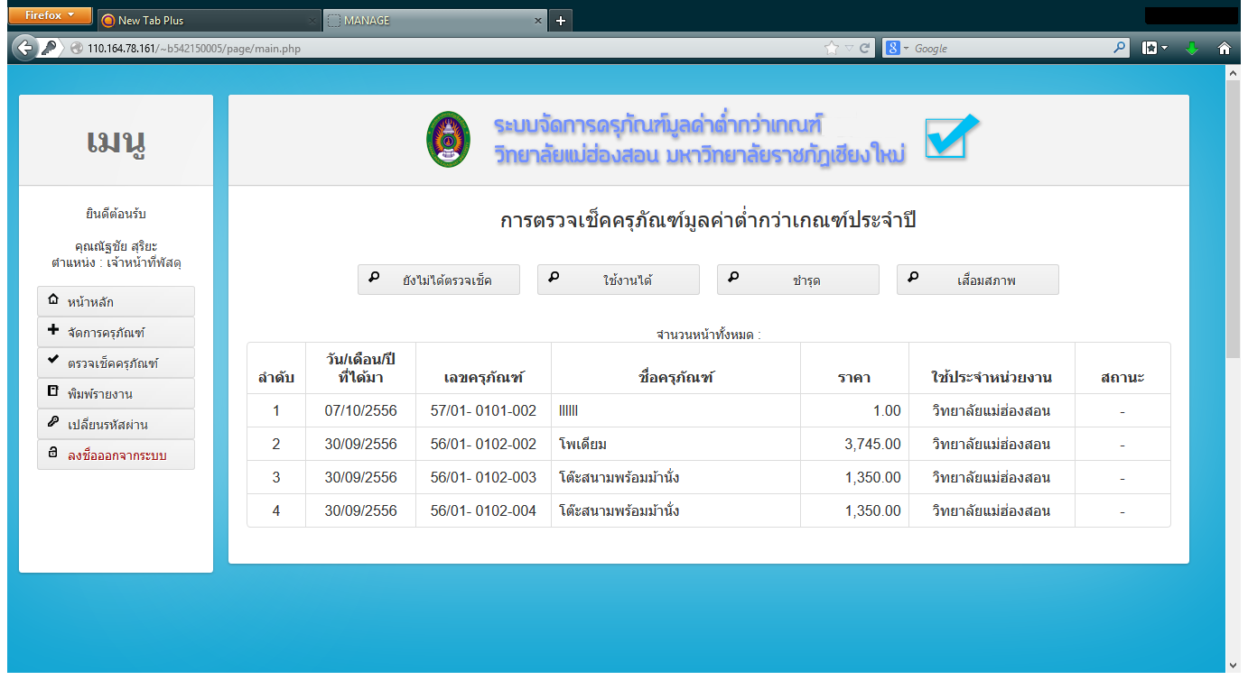

**1**

ภาพที่ ข.24 หน้าจอ แสดงการแสดงข้อมูลครุภัณฑ์ที่ยังไม่ได้ตรวจเช็ค

คำอธิบาย กดปุ่ม ยังไม่ได้ตรวจเช็ค เพื่อแสดงข้อมูลครุภัณฑ์ที่ยังไม่ได้ตรวจเช็ค

2.2.2 แสดงข้อมูลครุภัณฑ์ที่ใช้งานได้

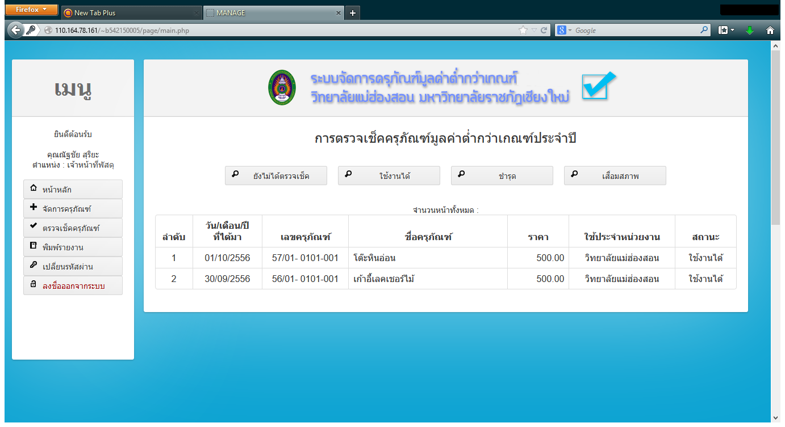

**1**

ภาพที่ ข.25 หน้าจอ แสดงการข้อมูลครุภัณฑ์ที่ใช้งานได้

คำอธิบาย 1กดปุ่ม ใช้งานได้ เพื่อแสดงข้อมูลครุภัณฑ์ที่ใช้งานได้

2.2.3 แสดงข้อมูลครุภัณฑ์ที่ชำรุด

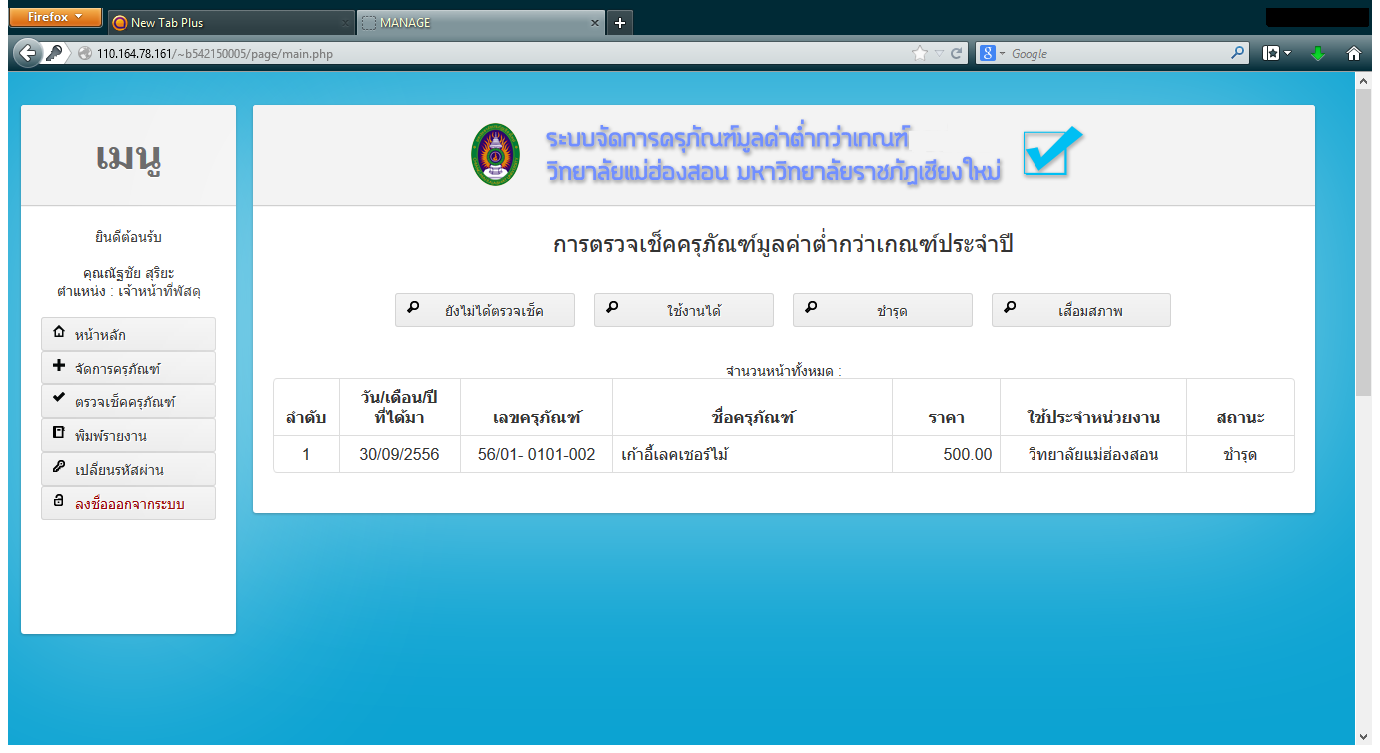

**1**

ภาพที่ ข.26 หน้าจอ แสดงการข้อมูลครุภัณฑ์ที่ชำรุด

คำอธิบาย กดปุ่ม ชำรุด เพื่อแสดงข้อมูลครุภัณฑ์ที่ชำรุด

2.2.4 แสดงข้อมูลครุภัณฑ์ที่เสื่อมสภาพ

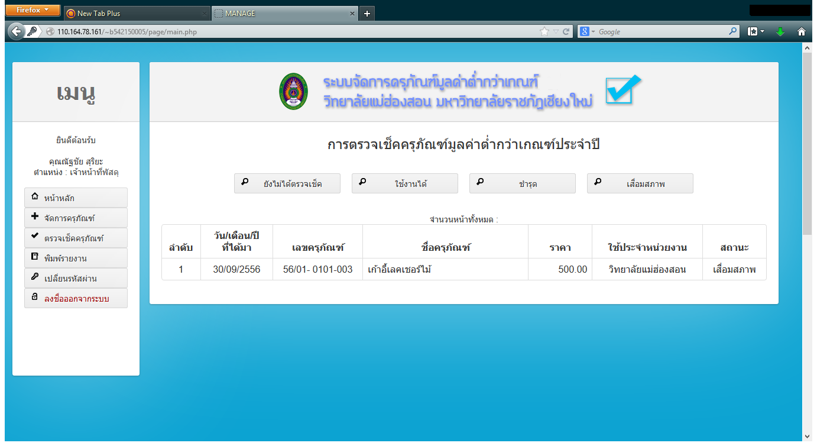

**1**

ภาพที่ ข.27 หน้าจอ แสดงการข้อมูลครุภัณฑ์ที่เสื่อมสภาพ

คำอธิบาย 1.กดปุ่ม เสื่อมสภาพ เพื่อแสดงข้อมูลครุภัณฑ์ที่เสื่อมสภาพ

2.3 การจัดการครุภัณฑ์

2.3.1การเพิ่มข้อมูลครุภัณฑ์

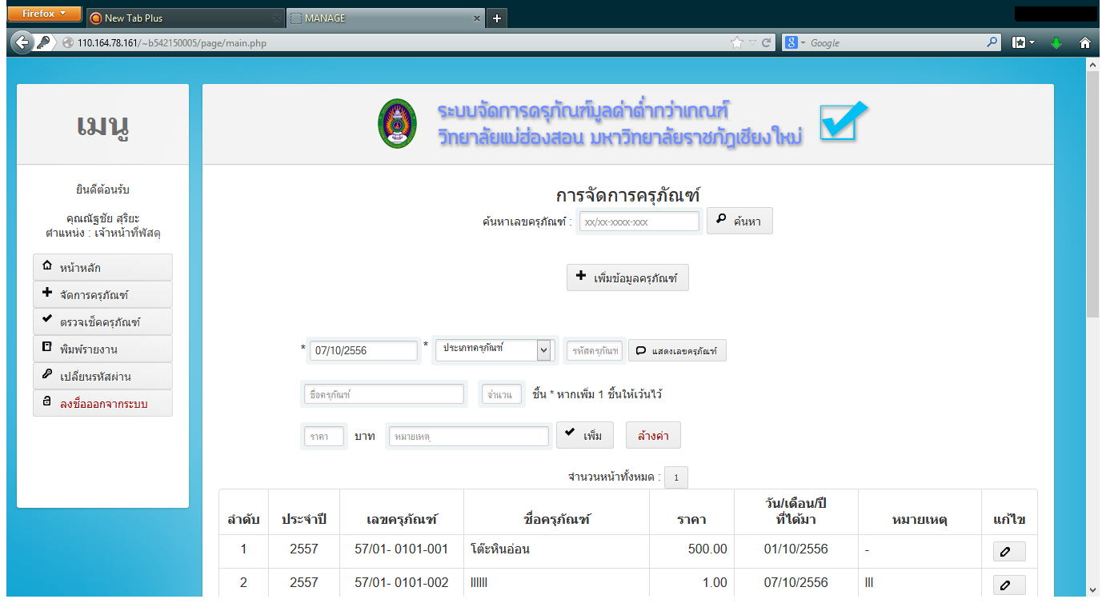

**4**

**3**

**2**

**1**

ภาพที่ ข.28 หน้าจอ แสดงการเพิ่มข้อมูลครุภัณฑ์

คำอธิบาย

1. กดปุ่มจัดการครุภัณฑ์
2. กดปุ่ม เพิ่มข้อมูลครุภัณฑ์
3. กรอกข้อมูลครุภัณฑ์ที่ต้องการเพิ่ม
4. กดปุ่ม เพิ่ม เพื่อบันทึกข้อมูล

2.3.2 การแก้ไขข้อมูลครุภัณฑ์

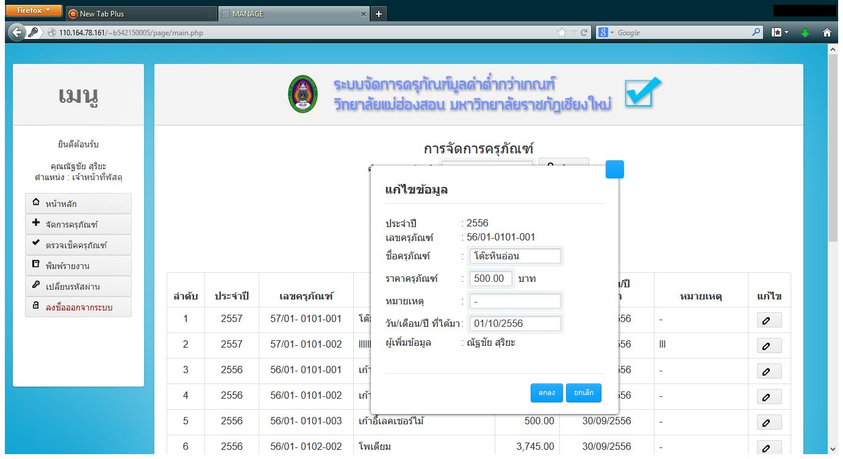

**4**

**2**

**3**

**1**

ภาพที่ ข.29 หน้าจอ แสดงการแก้ไขข้อมูลครุภัณฑ์

คำอธิบาย 1.กดปุ่มจัดการครุภัณฑ์

2.กดปุ่มแก้ไขข้อมูลครุภัณฑ์ที่ต้องการจะแก้ไข

3.กรอกข้อมูลที่ต้องการจะแก้ไข

4.กดปุ่ม ตกลง เพื่อบันทึกข้อมูล

2.4 ตรวจเช็คครุภัณฑ์

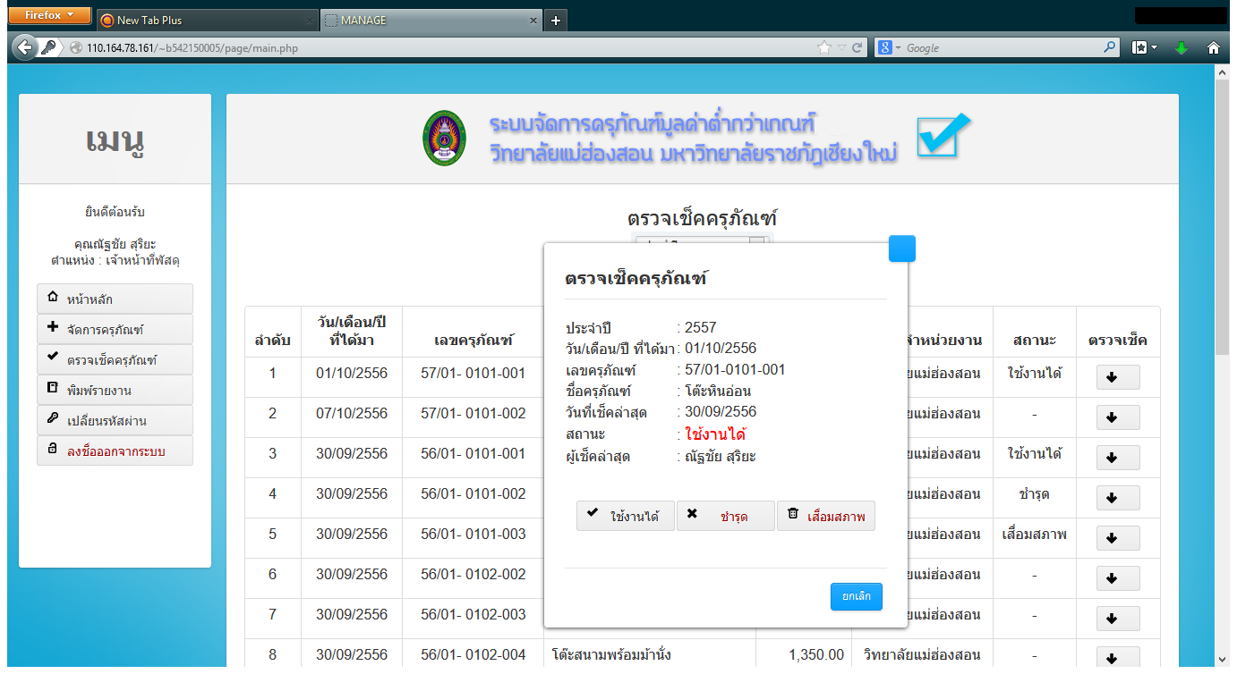

**3**

**2**

**1**

ภาพที่ ข.30 หน้าจอ แสดงการตรวจเช็คครุภัณฑ์

คำอธิบาย 1.กดปุ่ม ตรวจเช็คครุภัณฑ์

2.กดปุ่ม ตรวจเช็ค ตามครุภัณฑ์ที่ต้องการ

3.กดปุ่ม สถานะ ประกอบไปด้วย ใช้งาน ชำรุด และเสื่อมสภาพ เพื่อตรวจเช็ค

ครุภัณฑ์

2.5 พิมพ์รายงาน

2.5.1 พิมพ์รายงานประจำปี

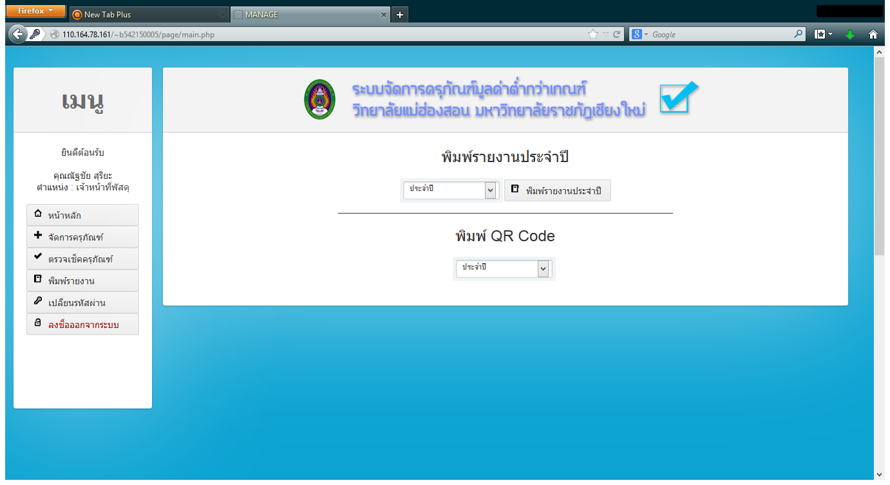

**3**

**2**

**1**

ภาพที่ ข.31 หน้าจอ แสดงการพิมพ์รายงานประจำปี

คำอธิบาย 1.กดปุ่ม พิมพ์รายงาน

2.เลือก ประจำปี

3.กดปุ่ม พิมพ์รายงานประจำปี และดาวน์โหลดไฟล์รายงานประจำปี

2.5.2 พิมพ์ QR Code

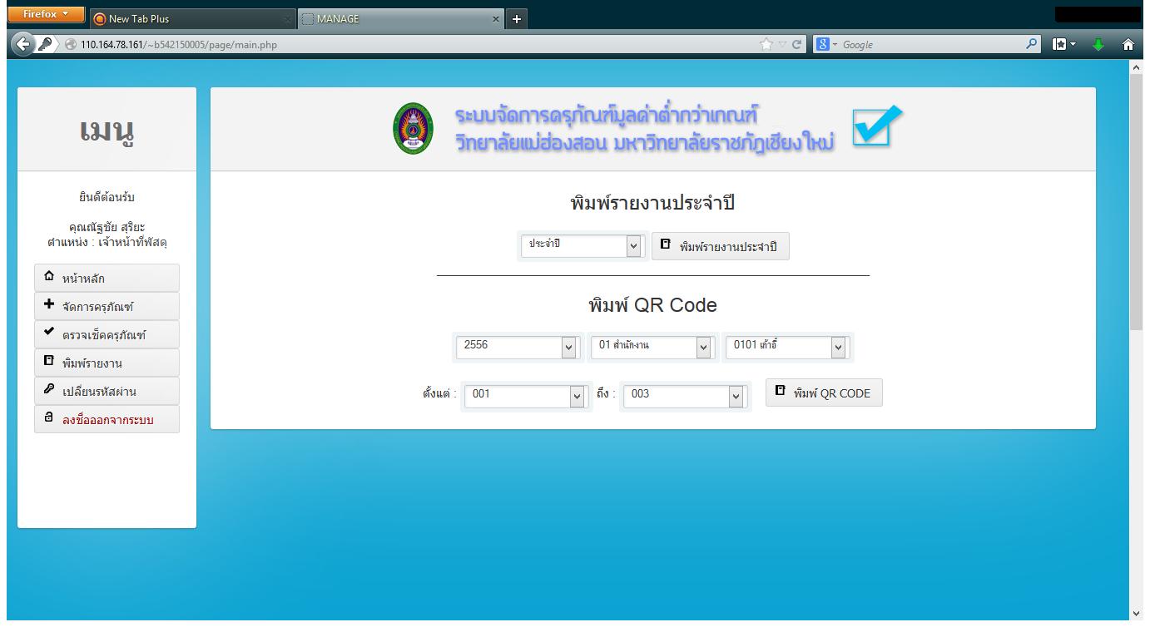

**3**

**2**

**1**



**4**

ภาพที่ ข.32 หน้าจอ แสดงการพิมพ์ QR Code

คำอธิบาย 1.กดปุ่ม พิมพ์รายงาน

2.เลือก ประจำปี ประเภทครุภัณ์ หมวดครุภัณฑ์ รหัสครุภัณฑ์เริ่มต้นและสิ้นสุด

3.กดปุ่ม พิมพ์ QR Code

4.แสดง QR Code ที่ต้องการจะพิมพ์

2.6 เปลี่ยนรหัสผ่าน

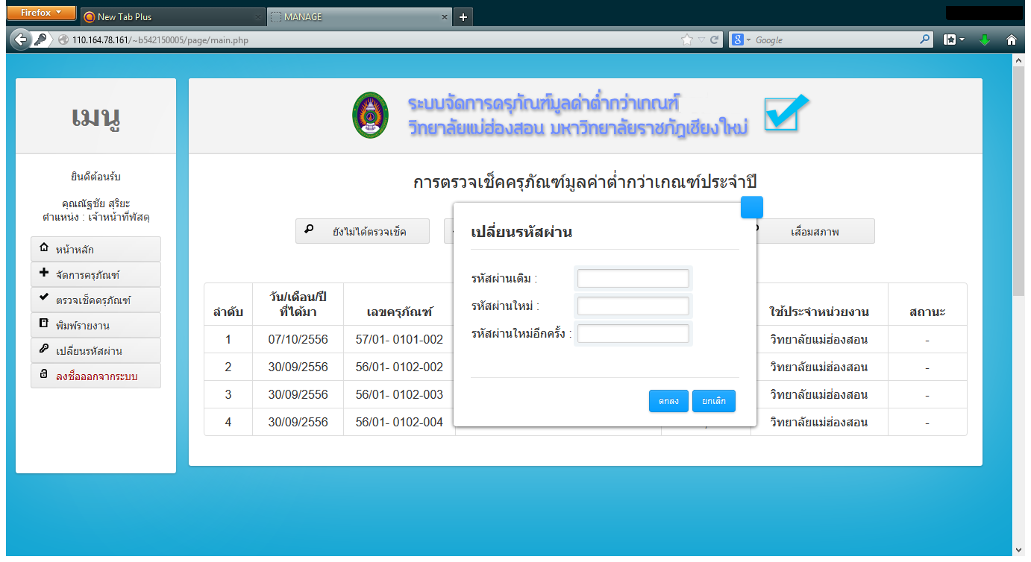

**3**

**2**

**1**

ภาพที่ ข.33 หน้าจอ แสดงการเปลี่ยนรหัสผ่าน

คำอธิบาย 1.กดปุ่ม เปลี่ยนรหัสผ่าน

2.กรอก รหัสผ่านเดิม รหัสผ่านใหม่ และรหัสผ่านใหม่อีกครั้ง

3.กดปุ่ม ตกลง เพื่อยืนยันการเปลี่ยนรหัสผ่าน

2.7 ลงชื่อออกจากระบบ



**1**

ภาพที่ ข.34 หน้าจอ แสดงการลงชื่อออกจากระบบ

คำอธิบาย 1.กดปุ่ม ลงชื่อออกจากระบบ เพื่อออกจากระบบ

1. **คู่มือการใช้งานระบบ สำหรับ ตรวจเช็คครุภัณฑ์ ด้วย QR Code**

3.1 สแกน QR Code

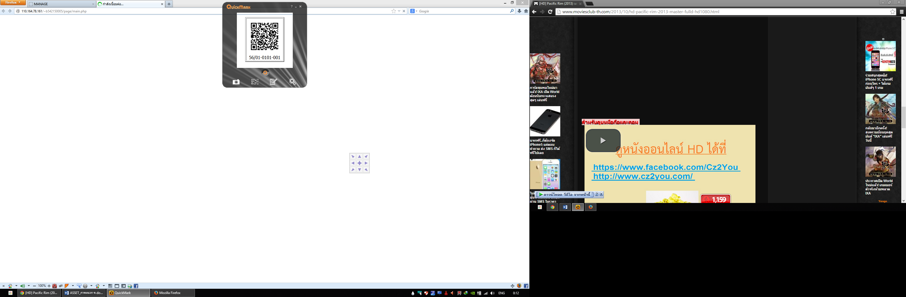

ภาพที่ ข.35 หน้าจอ แสดงการสแกน QR Code

คำอธิบาย 1.เปิดโปรแกรม สแกน QR Code

2.ทำการสแกน QR Code

3.2 ลงชื่อเข้าใช้ระบบ



**2**

**1**

ภาพที่ ข.36 หน้าจอ แสดงการลงชื่อเข้าใช้ระบบ

คำอธิบาย 1.ใส่ชื่อผู้ใช้ และรหัสผ่านของผู้ดูแลระบบ

2.กดปุ่ม ลงชื่อเข้าใช้ เพื่อเข้าสู่ระบบ

3.3 หน้าจอตรวจเช็คครุภัณฑ์ ด้วย QR Code

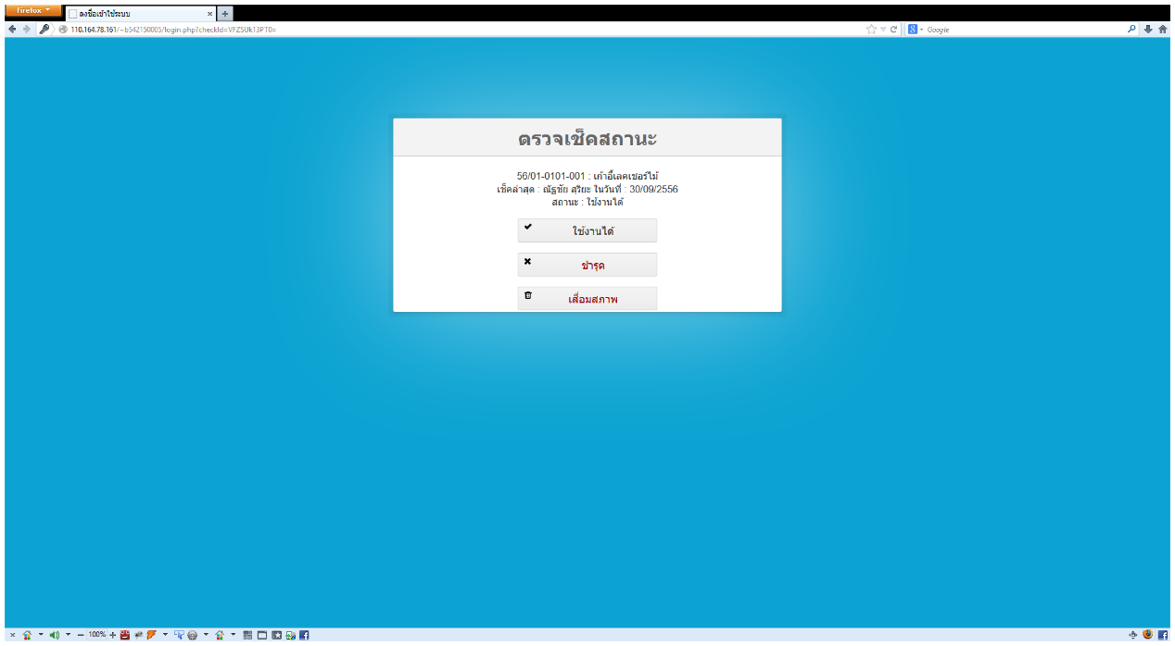

**1**

ภาพที่ ข.37 หน้าจอ แสดงการตรวจเช็คครุภัณฑ์ ด้วย QR Code

คำอธิบาย 1.กดปุ่ม สถานะ ประกอบไปด้วย ใช้งาน ชำรุด และเสื่อมสภาพ เพื่อตรวจเช็ค